Višješolski študijski program
AVTOSERVISNI MENEDŽMENT
1. Letnik

VAJA 5
MERJENJE TLAKA
Merilne metode in naprave

Ime in priimek:

Skupina:

Datum opravljanja:

Datum oddaje:

Vpisna številka:

ŠOLSKI CENTER CELJE
Višja strokovna šola
Pot na Lavo 22, 3000, Celje
September 2017

Tlak - fizikalne osnove
Tlak je sestavljena fizikalna količina, ki jo izračunamo iz sile na določeno površino
p = F / S, kjer p označuje tlak, F silo in S površino.
Osnovna enota paskal Pa = N / m² je razmeroma majhna enota, zato v praksi uporabljamo večjo enoto bar = 100.000 Pa = 10⁵ Pa. Tlak navadno merimo v tekočinah, med katere spadajo kapljevine (npr. olje) in plini (npr. zrak). Z izrazom ’absolutni tlak’ označujemo dejanski tlak – v zraku na površini zemlje je absolutni tlak približno 1 bar. Izraz ’podtlak’ se
nanaša na vrednosti absolutnega tlaka, ki so manjše od 1 bara, torej od tlaka okolice pri normalnih pogojih.

Merilniki tlaka
Tlak merimo s tlačnimi senzorji, ki bodisi spremljajo odmik opne, ki je izpostavljena spremenjenemu tlaku (zelo občutljiv senzor tlaka je npr. mikrofon) ali pa merijo električno napetost, ki jo oddaja piezo-električna snov pri obremenitvi v določeni smeri. Cilj te vaje je primerjati rezultate merjenja med:
- vgrajenim merilnikom, ki sporoča napetost računalniku motornega vozila, ki prejeto napetost s pomočjo tabel pretvori v podatek o tlaku in
- vgrajenim piezo-električnim merilnikom absolutnega tlaka, ki je vgrajen blizu merilnega mesta.

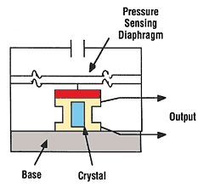

Slika 1: Shematični prikaz piezo tlačnega senzorja.

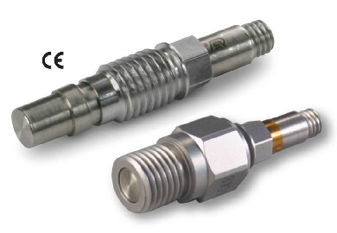
Slika 2: Izgled piezo tlačnih senzorjev.

Analogni merilniki tlaka
Med pionirje merilnikov tlaka uvrščamo analogni merilnik tlaka na Bourdonovo cev. Zakrivljena cev se ob spremembi tlaka v cevi deformira (zravna). Če na njo pritrdimo še vzmet in kazalec, dobimo tlačni merilnik, ki zelo natančno meri tlak. Merilnik je seveda potrebno umeriti, vendar je njegov odziv linearen, kar olajša umerjanje. Njegova točnost in občutljivost omogoča večkratno in natančno meritev tlaka. Cev je leta 1849 v Franciji patentiral francoski urar in inženir Eugène Bourdon (1808—1884).

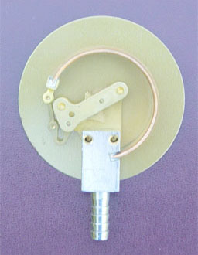
Slika 2: Pogled v notranjost Bourdonove cevi – senzorja tlaka.

Meritve tlaka
Pripravite merilno mesto, priklopite tester, na katerem boste odčitavali tlak na vgrajenem senzorju in priklopite senzor za merjenje tlaka na merilnem mestu. Merili boste na dveh merilnih mestih: (pod)tlak v sesalnem kolektorju in tlak v bencinskem napajalnem vodu.

Opišite vozilo, na katerem boste izvajali meritev (znamka in tip, številka šasije VIN, prostornina motorja, neto moč motorja):

Opišite tester:

Opišite tlačni senzor:

Rezultati na sesalnem kolektorju

 | Napetost na vgrajenem senzorju [mV] | Tlak na vgrajenem senzorju vozila [Pa] | Izmerjen tlak s tlačnim merilnikom [Pa]
Pred vžigom
Neposredno po vžigu
__ minut po vžigu
__ minut po vžigu
__ minut po vžigu
__ minut po vžigu

Rezultati na bencinskem napajalnem vodu
 | Napetost na vgrajenem senzorju [mV] | Tlak na vgrajenem senzorju vozila [Pa] | Izmerjen tlak s tlačnim merilnikom [Pa]
Pred vžigom
Neposredno po vžigu
__ minut po vžigu
__ minut po vžigu
__ minut po vžigu
__ minut po vžigu

Primerjaj rezultate meritev ter oceni napako meritev:

Vstavi graf meritev tlakov v sesalnem kolektorju in na vodu goriva.

Vprašanja
- Ali tlak v sesalnem kolektorju in v bencinskem napajalnem vodu niha ali je stalen?
- Kakšna je frekvenca tega nihanja in ali je povezana z delovanjem motorja?
- Kakšna mora biti natančnost tlačnih merilnih senzorjev?
Odgovori

Zaključek vaje
Prosim ocenite vajo, njeno strukturo in jasnost vprašanj! Vaša ocena bo vplivala zgolj na izboljšavo vaje za prihodnje generacije študentov (z oceno 5 označite odlično pripravljeno vajo in z oceno 1 označite zelo slabo pripravljeno vajo).

Kaj bi na tej vaji spremenili/odvzeli/dodali?

Koliko časa ste izpolnjevali poročilo za to vajo?

Navedite literaturo, s katero ste si pri izpolnjevanju poročila pomagali. Navedite tudi morebitne citate iz literature.

